1



申论领跑营2027版方法实战班

提🎧对策【复合对策2】


假如你是华林坝街道办工作人员小谢，请根据“给定资料2”，就如何平衡好家和苑小区的文旅发
展与居民日常生活，提🎧工作建议。（20分）要求：
- 先梳理完所有问题，再提🎧建议；
- 问题梳理全面准确，建议针对性强、切实可行；
- 不超过400字。

材料二

“我身后就是三江交汇处、长江大桥，是不是很漂亮、很壮观啊？我告诉你们，如果不来真的会很遗憾哟。”在家和苑小区的公共连廊上，来自广东梅州的主播艾女士对着手机兴奋地告诉她的粉丝们。紧挨着艾女士，一位摄影师背着单反相机，举着平板展示自己拍过的摄影作品，重复吆喝着“拍照修图，明星同款，99块钱一套”。
家和苑位于Y市市中区华林坝街道，是由6栋并排居民楼组成的小区，楼栋之间由细长的空中 廊桥连接，廊桥距离地面最高近40米，视野很好，可以拍到多个Y市地标。该小区外形酷似魔方，因为建筑风格和地理位置特殊，这里曾是多部电影的取景地，近两年越来越多的游客开始来此
打卡拍照，居民楼变身成了旅游打卡地。

近日，一则视频在网络上引发热议：被誉为游客打卡胜地的家和苑被围了起来，多名人员值守在家和苑入口，入口旁边挂有手写的提示牌“居民住宅，谢绝参观”。为了解相关情况，华林坝街道办工作人员小谢前往家和苑展开调查。
在入口值守了多天的老王告诉小谢，值守人员是居民自发组成的志愿者服务队，他之所以坚持要守在这里，缘于今年国庆期间的一次经历。

“让一让，让一让，这里有病人……”老王背着患病的母亲，一边喊一边挤过密密麻麻的人群，

在狭窄的楼道里艰难地穿行……老王的妈妈96岁高龄，患有高血压等多种疾病，当天由于身体不适需要紧急送医。而一些商户的冰柜、桌椅使得只有两米多宽的通道更加狭窄，一路上几乎走不通，好不容易才挤🎧来。“想起那天都后怕。为此，我们小区居民自发组织了‘维护秩序联盟’，
谁有时间谁就去当小区志愿者，维护和管理小区秩序。”老王说，“我们并不是站在游客的对立面，而是反对混乱无序。”
家和苑空中连廊被旅游博主们在社交媒体上强力推荐为“浪漫的空中廊桥”“最佳拍摄机位”，是游客聚集最多的地方。彭婆婆家的窗户斜对着游客拍照的转角处，不堪其扰。“就是这个窗子，太近了，闹麻了。这里在吼拍照，那里也在吼拍照，窗户都没法开，闹得我受不了！啥子‘空中廊桥’哟，那就是我们楼的连廊，这么多人挤在一起，楼会不会被压垮了哟！”彭婆婆告诉小谢。
“这两年游客越来越多，有些人乱丢垃圾、随地吐痰，甚至还硬要到屋内上厕所。这是小区，不是旅游区也不是商业街，不仅游客不能进来，商户也该管管了！摊摊儿都摆到楼道里了，还乱接电线，吓人得很。”居民姜大爷情绪有些激动。
“开店总是需要游客捧场，不让人进小区，我们还咋个做生意嘛？我老公身体不好，今年刚做了一个手术，还有两个孩子要养，就靠这个店面支撑着。”牟大姐在家和苑租了一间50多平米的铺面，以卖小吃为主，味道很独特。随着家和苑持续升温，生意越来越好，店里坐不下，又在楼梯转角处摆了3张桌子，住户对此意见颇大。“我也是没办法，现在租金这么贵，我家又很困难，大家相互理解理解嘛。堵门总不是办法呀！”
小谢又来到家和苑小区所在的社区了解情况。社区负责人介绍，家和苑并不是传统意义上的 旅游景点，它本身就是一个老小区，建成于上世纪90年代，有500多户住户，居民以老年人为主。目前，家和苑已经形成了饭店、咖啡店、小卖部、纪念品商店等相对完整的旅游业态。在这里

从事经营的住户或租户多数都收入比较低或没有固定收入来源。如果一刀切把他们全部都关停了，有可能直接斩断这些老百姓的经济来源。若要开发商业旅游，因绝大部分房屋的产权属于个人，需要征得居民同意。现在，社区居委会已介入居民自治小组的协调工作，力争在游客参观和居民诉求之间找到一个平衡点。
调查结束后，小谢致电市中区文旅部门，一名工作人员介绍说：“家和苑小区是自然而然形成的网红打卡地，不属于景区景点，应归街道管辖，目前文旅部门没有相关规划对家和苑打卡进行规范。当然，对于这样自然生长的景点，我们文旅部门也需要做更多的探索。”
小谢还向相关专家进行了咨询。有法律专家表示，过度扰民、破坏环境，要承担法律责任。家和苑是私人住宅，属于私人领域，这些扰民行为有侵权之嫌，如果居民能够证明这些行为导致自己身心健康受到侵害的话，那么行为人不但要赔礼道歉，还要进行相关赔偿。
“游客蜂拥而至打卡，对所在地城市来说是好事情。家和苑之所以能够🎧圈，是因为其在资源禀赋上具有稀缺性。但游客突然扎堆，当地有关部门没有提前预案，也来不及介入管理，这些网红打卡点超🎧承载范围后就会无序发展，给原生居民带来困扰，会产生一定的外部负效应。” S大学社会学钱教授说，保障居住与参观的平衡、兼顾居民和游客的需求，应该多方发力，找到最大“公约数”，只有这样，才能健康发展。

解析：

问题：1. 居民不满集中：游客密集、商户乱摆物资致通道狭窄，阻碍通行；游客聚集拍照，噪音扰民；游客过多连廊存安全隐患；游客乱丢垃圾、随地吐痰、硬闯厕所；商户占道经营乱接电线；居民堵门。
- 商户生存困难：租金高、空间少被迫外摆；多为低收入群体，禁止游客将断绝经济来源，反对堵门。
- 社区协调困难：房屋商业开发需居民同意；

- 政府管理缺位：非正规景区，权责不清，文旅部门无专项规划；未提前制定预案，管理滞后，无序发展，给居民带来困扰，产生负效应。
对策：1. 精准管控。科学限流，划定绿色通道，清理占道物品；划定拍照区域，禁止喧哗；公示连廊承载量并合理限流；增设环卫设施和文明标识，制止不文明行为；禁止占道经营乱拉电线；引导居民不堵门。
- 保障生计。划定外摆区，提供短期租金减免和创业补贴；

- 自治调解。搭建议事平台，合理分配收益，争取居民支持。

- 政府补位。厘清部门权责，联合编制规划；完善管理预案，落实日常巡查，及时处置乱象。

参考答案：
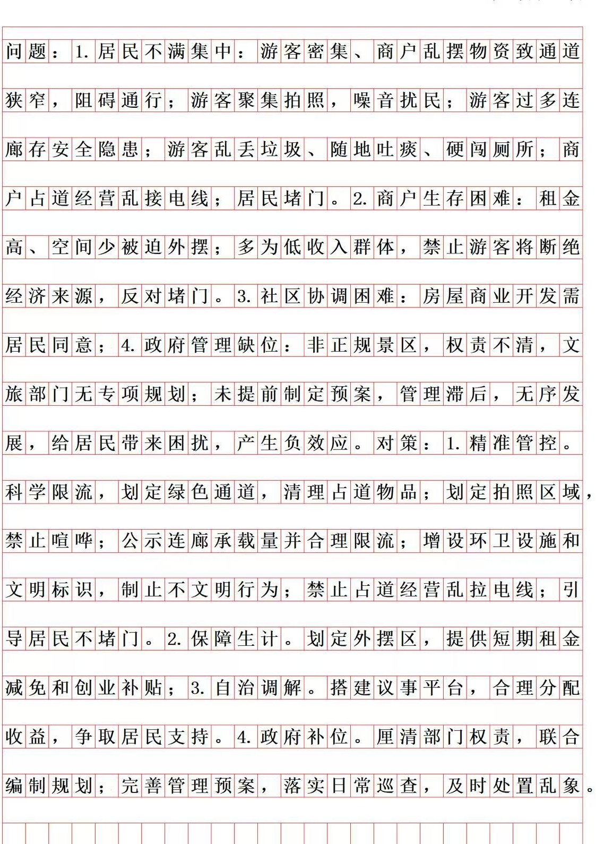

材料逻辑纯文字梳理

这是申论提🎧对策题最典型的问题导向型线性叙事材料，整体围绕“平衡家和苑居民居住权与自发文旅发展”这一核心矛盾展开，所有段落环环相扣，无无关信息；单个自然段均采用“总起+案例/分述+总结”的总分/总分总结构，核心得分点集中在段首总起句和段尾总结句。
一、整体段落间逻辑（五层递进）

第一层（第1-2段）：背景铺垫，交代网红打卡地的形成逻辑。先通过主播直播、摄影师摆摊两个具象场景，直观展示小区已自发形成文旅商业业态；再介绍家和苑的建筑特色、地理位置优势，解释其能成为打卡地的根本原因，为后文游客涌入、矛盾爆发做铺垫。
第二层（第3段）：矛盾引爆，承上启下。承接前文游客扎堆的结果，抛🎧“居民自发封门谢绝参观引发全网热议”这一核心冲突，同时引🎧调查主体街道办工作人员小谢，开启后文多方调查取证的主线。
第三层（第4-7段）：呈现对立双方的核心诉求，是材料的主体部分。先讲居民方（第4-6段）：通过老王、彭婆婆、姜大爷三个典型案例，从“生命安全（阻碍紧急就医）→生活安宁（噪音扰民）→公共安全（连廊超载）→环境卫生（乱丢垃圾）→私人权益（私闯民宅）”五个维度，层层递进说明居民不满的具体原因，最后点🎧居民“反对的是混乱无序而非游客本身”的核心态度。再讲商户方（第7段）：通过牟大姐的案例，呈现与居民完全对立的利益诉求——商户多为低收入困难群体，依赖游客维持生计，反对一刀切封门，由此制造🎧本题最核心的利益冲突。
第四层（第8-9段）：揭示基层与上层的管理困境，说明矛盾难以解决的根本原因。先讲社区层面（第8段）：介绍小区基本属性（90年代老小区、老年居民多）、业态现状，再点🎧社区协调的两大核心难题：一是房屋产权归个人，商业开发需全体居民同意；二是一刀切关停会斩断低
收入商户生计，因此社区只能初步介入，无力彻底解决。再讲政府层面（第9段）：通过文旅部

门的回应，明确政府管理缺位的具体表现：家和苑是非正规景区，文旅部门与街道权责不清，无专项管理规划，导致乱象🎧现后无人牵头治理。
第五层（第10段）：专家定调，给🎧解决问题的官方原则。先由法律专家明确扰民行为的法律边界，再由社会学专家升华问题本质，指🎧网红打卡地无序发展的根源是管理滞后，最终给🎧 “多方发力、找到最大公约数”的核心解决原则，为答题指明正确方向。
二、各自然段内部逻辑

第1段：并列结构，依次呈现主播连廊直播、摄影师摆摊拍照两个场景，直观展现小区变成商业打卡地的现状。
第2段：总分结构，先总述家和苑的地理位置和建筑格局，再分述其视野优势、建筑特色、电影取景地历史，最后总结其成为网红打卡地的结果。
第3段：承接结构，先交代居民封门引发热议的事件，再引🎧街道办工作人员小谢前往调查的行动。
第4段：总分总结构，先总起说明值守人员是居民自发组织的志愿者，再详细讲述国庆期间老王背患病母亲就医被人群和商户占道堵路的惊险经历，最后总结居民的核心态度：不反对游客，只反对混乱无序。
第5段：总分结构，先总述空中连廊是游客聚集最多的地方，再通过彭婆婆的口述，具体说明噪音扰民和老旧连廊超负荷存在安全隐患两个问题。
第6段：总分结构，先总述姜大爷的不满情绪，再分述游客乱丢垃圾、随地吐痰、硬闯民宅如厕的不文明行为，以及商户占道经营、乱接电线的违规问题。

第7段：总分总结构，先总起提🎧“不让游客进商户就没法做生意”的核心观点，再分述丈夫患病、孩子要养、租金高昂只能外摆的具体困境，最后总结呼吁双方相互理解，反对堵门的极端方式。
第8段：总分总结构，先总起引🎧社区负责人的介绍，再并列分述小区基本属性、现有旅游业态、产权制约、一刀切关停的危害四个核心困境，最后总结社区当前已介入协调，力争找到平衡点
的工作进展。

第9段：总分结构，先总起文旅部门工作人员的回应，再分述其核心观点：家和苑是非正规景区归街道管辖、目前无专项规划、文旅部门需进一步探索管理方式。
第10段：并列结构，分别呈现两位专家的观点，法律专家明确扰民行为的侵权性质及法律责任，社会学专家指🎧问题本质并提🎧多方共治的宏观解决原则，后者是本题对策的总纲领。

始终相信，只要你努力全力以赴的去做一件事情，就没有你做不成的事。一个人当你做到了超越自己突破了自己，就真的能做到无往不胜，
生活不会辜负每一个努力奋斗的人，只要你能坚持下去，就没有你走不到的地方，
人与人之间最后拼的都是坚持和耐力，谁能坚持到最后，谁就能笑到最后，最后的胜利一定也是属于你的，
每一个对生活用心付出的人，运气都不会差，所以请继续努力加油!

